幾乎失傳的手診，看到賺到
§
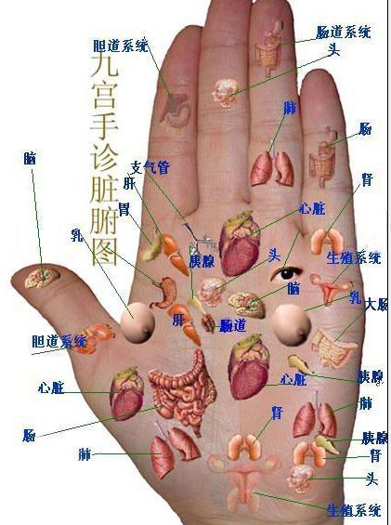
《幾乎失傳的手診，建議收藏》
手心出汗肺脾虛，指肚泛紅血脂高； 五指關節青筋暴，末梢迴圈定不好。
消化吸收看五指，指間有縫腸胃虛； 指甲豎棱肝病變，指根凸起大便差。
大魚際，有深紋，心律不齊易心慌； 手腕延伸小魚際，青筋明顯會腰痛。
指甲顏色常泛白，記得補血補腎臟， 右手虎口手掌面，定位肝臟快又准。
視力不好有粗紋，有了細紋筋腱差， 手心顏色紅青灰，胃部定是有疾患。
拇指指根紋理亂，胃部疾病早防範， 左手虎口手掌面，脾臟就是好判斷。
早晚按揉健身體，口氣清新免疫強， 女性乳腺看右手，手腕橫紋摸兩旁。
不平滑，有疙瘩，乳腺增生早預防， 食指指甲腦血管，凸棱明顯是硬化。
女性痛經和血塊，中指指根青筋暴，n生殖疾病最難查，男左女右記心上。
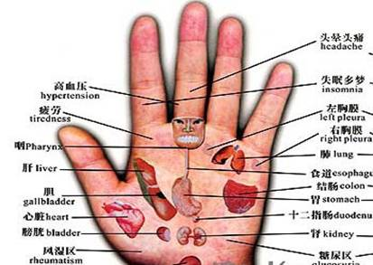
一、五臟之毒是什麼？
在中醫看來，我們體內有很多毒素，凡是不能 及時排出體外、對我們的身體和精神會產生不 良作用的物質都可以稱為“毒”，例如瘀血、痰 濕、寒氣、食積、氣鬱、上火。這些毒素堆積 在五臟之內，就會加速五臟的衰老，然後由五 髒供養的皮膚、筋骨、肌肉、神經也就跟著一 起衰老了。雖然毒素深藏，但它們在身體表面 還是留下了蛛絲馬跡，不同的樣貌代表毒素藏 在哪里，現在，我們要找出毒素的藏身處，盡 快把它趕出身體。
二、如果肝臟有了毒素 表現在
1.指甲表面有凸起的棱線，或是向下凹陷。中 醫認為“肝主筋”，指甲是“筋”的一部分，所以毒 素在肝臟蓄積時，指甲上會有明顯的信號。
2.乳腺出現增生，經前乳腺的脹痛明顯增加。 乳腺屬於肝經循行路線上的要塞，一旦肝經中 有“毒”存在，乳腺增生隨即產生，尤其在經血 即將排出時，會因氣血的充盛而變得脹痛明顯 。
3.情緒容易抑鬱。肝臟是體內調控情緒的臟器 ，一旦肝內的毒不能及時排出，阻塞氣的運行 ，就會產生明顯的不良情緒。
4.偏頭痛,臉部的兩側長痘痘，還會出現痛經。臉部兩側以及小腹，是肝經和它的搭檔膽經的“ 一畝三分地”，一旦肝的排毒不暢快，自己的後院就會先著火。

怎麼排毒更順暢
1.吃青色的食物。按中醫五行理論，青色的食 物可以通達肝氣，起到很好的疏肝、解鬱、緩 解情緒作用，屬於幫助肝臟排毒的食物。專家推薦青色的橘子或檸檬，連皮做成青橘果 汁或是青檸檬水，直接飲用就好。2.枸杞提升肝臟的耐受性。除了排毒之外，還 應該提升肝臟抵抗毒素的能力。這種食物首推 枸杞，它具有很好的保護肝臟的作用，可以提 升肝臟對毒素的耐受性。食用時以咀嚼著吃最 好，每天吃一小把。3.按壓肝臟排毒要穴。這是指太沖穴，位置在 足背第一、二蹠骨結合部之前的凹陷中。用拇 指按揉3~5分鐘，感覺輕微酸脹即可。不要用 太大的力氣，兩隻腳交替按壓。4.眼淚排毒法。相較於從不哭泣的男人，女人 壽命更長，這不能不說和眼淚有關係。已有了這個認識，而且也被西方醫學所證實。 作為排泄液的淚液，同汗液和尿液一樣，裏面 確實有一些對身體有害的生化毒素。所以，難 受時、委屈時、壓抑時就乾脆哭出來吧。對於 那些“樂天派”，週末的午後看一部悲情的電影 ，讓淚水隨著情節流淌也是一種主動排毒方式 。
三、如果心臟有了毒素 表現在
1. 舌頭潰瘍。中醫認為舌和心臟的關係最為密 切，所以潰瘍長在舌頭上，通常認為是心臟有 內火，或是火毒。
2. 額頭長痘。額頭是心臟管轄的一個屬地，心 火旺盛成為火毒時，這個屬地也會沸騰，於是 此起彼伏地出現很多痘痘。

3. 失眠，心悸。心臟處於不停的工作中，當火 毒停留於心而無法排除時，睡眠不會安穩。4.胸悶或刺痛。心臟內出現瘀血也是一種毒素 ，就像是在公路上堵車，輕一些的是胸悶，重 一些的則會出現刺痛。
怎麼排毒更順暢
1.吃苦排毒。首推蓮子芯，它味苦，可以發散 心火，雖然有寒性，但不會損傷人體的陽氣， 所以一向被認為是最好的化解心臟熱毒的食物 。可以用蓮子芯泡茶，不妨再加些竹葉或生甘 草，能增強蓮子芯的排毒作用。2.按壓心臟排毒要穴。這是指少府穴，位置在 手掌心，第4、指指端之間。按壓這個穴位不妨用些力，左右 手交替。 3. 綠豆利尿排毒。綠豆可以通過利尿、清熱的 辦法，來化解並排出心臟的毒素，但吃綠豆時 要用液體的形式，例如綠豆漿或綠豆湯，綠豆 糕的效果會差一些。
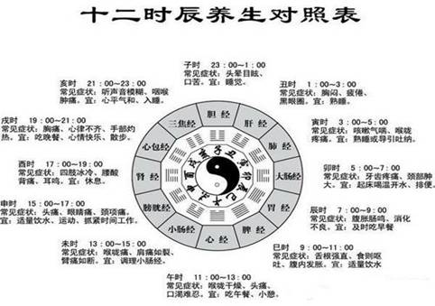
心臟最佳排毒時間
中午11~13點是心臟最強的時間，可以吃些保 心、助排毒的食物，例如茯苓、堅果、黃豆、 黑芝麻、小棗、蓮子等。四、如果脾臟有了毒素 表現在
1.面部長色斑。長斑的女性通常消化系統能力 弱一些。2.白帶過多。脾主管體內排濕，如果濕氣過多 ，超出了脾的能力，就會出現體內濕氣過盛， 白帶增多是其中的一個體現。3.脂肪堆積。脂肪在中醫裏另有一個名字：痰 濕，是由於脾的消化功能不佳，不能及時把垃 圾毒素排出體外而產生的。有效的減肥必須圍 繞恢復脾胃正常代謝痰濕的主題來做，否則就 會反彈。4.口氣明顯，唇周長痘或潰瘍。於脾，當脾中的毒素無法排出體外，蓄積的毒 素就要找機會從這些地方爆發出來。怎麼排毒更順暢
1.吃酸助脾臟排毒。例如烏梅、醋，這是用來 化解食物中毒素的最佳食品，可以增強腸胃的 消化功能，使食物中的毒素在最短的時間內排 出體外。以很好地起到“抗毒食品”的功效。2.按壓脾臟排毒要穴。這是指商丘穴，位置在 內踝前下方的凹陷中，用手指按揉該穴位，保 持酸重感即可，每次3分鐘左右，兩腳交替做。
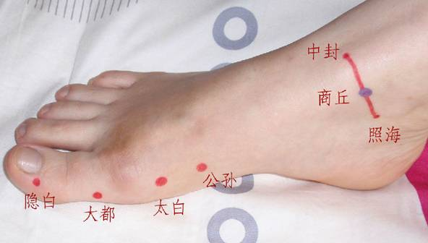
3. 飯後走一走。運動可以幫助脾胃消化，加快 毒素排出的速度，不過需要長期堅持，效果才 會更好。
脾臟最佳排毒時間
餐後是最容易產生毒素的時刻，食物如果不能 及時的消化或是吸收，毒素就會積累很多。了飯後走一走，因為甘味健脾，還可以在吃完 飯1小時吃1個水果，幫助健脾、排毒五、如果肺臟有了毒素 表現在 1.皮膚呈鏽色，晦暗。中醫認為肺管理全身的皮膚，皮膚是否潤澤 、白皙，都要依靠肺的功能良好。當肺中毒素 比較多時，毒素會隨著肺的作用沉積到皮膚上 ，使膚色看起來沒有光澤。
2.便秘。中醫認為，肺臟和大腸是一套系統， 當上面肺臟有毒素時，下面腸道內也會有不正 常淤積，就出現了便秘。3.多愁善感，容易悲傷。毒素在肺，會干擾肺 內的氣血運行，使得肺臟不能正常舒暢胸中的 悶氣，被壓抑得多愁善感起來。 怎麼排毒更順暢
1.蘿蔔是肺臟的排毒食品。在中醫眼中，大腸 和肺的關係最密切，肺排出毒素程度取決於大 腸是否通暢，蘿蔔能幫助大腸排泄宿便，生吃 或拌成涼菜都可以。2.百合提高肺臟抗毒能力。肺臟向來不喜歡燥 氣，在燥的情況下，容易導致積累毒素。蘑菇 、百合有很好的養肺滋陰的功效，可以幫肺臟 抗擊毒素，食用時加工時間不要過長，否則百 合中的汁液會減少，防毒效果要大打折扣。
3.按壓肺臟排毒要穴。有利肺臟的穴位是合穀穴 ，位置在手背上，第1橈側的中點處，可以用拇指和食指捏住這個部 位，用力按壓。
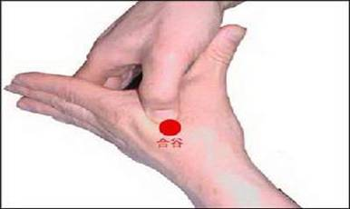
4.排汗解毒。肺管理皮膚，所以痛痛快快地出一 身汗，讓汗液帶走體內的毒素，會讓我們的肺 清爽起來。是熱水浴，浴前水中加一些生薑和薄荷精油， 使汗液分泌得更暢快，排出身體深處的毒素。5.深呼吸。每次呼吸時，肺內都有殘餘的廢氣無 法排出，這些廢氣相對於那些新鮮、富含氧氣 的空氣來講，也是一種毒素。只需幾個深呼吸 ，就能減少體內廢氣的殘留。
肺臟最佳排毒時間 肺臟最強的時間是早7點～9點，此時最好能夠 通過運動排毒。在肺最有力的時候進行慢跑等 有氧運動，能強健肺排出毒素的功能。
六、如果腎臟有了毒素 表現在
1.月經量少，或經期短，顏色暗。月經的產生 和消失，都是腎功能是否旺盛的表現，如果腎 髒中有很多毒素，經血就會減少。 2.水腫。毒素後，排出多餘液體的能力降低，就出現了水腫。 3.下頜長痘。臉部下頜部位由腎管轄，腎的排 毒不足，多餘的毒素會表現在下頜部位。 4.容易疲倦。身體內的毒素消耗了腎的能量，腎臟提供的能量減少，於是出現體倦，神疲思 睡，四肢無力。
怎麼排毒更順暢
1.腎臟排毒食品：冬瓜。冬瓜富含汁液，進入 人體後，會刺激腎臟增加尿液，排出體內的毒 素。食用時可用冬瓜煲湯或清炒，味道儘量淡 一些。
2.腎臟抗毒食品：山藥。補很多臟器，但最終還是以補腎為主，經常吃 山藥可以增強腎臟的排毒功能。拔絲山藥是很 好的一種食用方法，用焦糖“炮製”過的山藥， 補腎抗毒的功效會相應增強。
3.按壓肝臟排毒要穴：湧泉穴。這是人體最低 的穴位，如果人體是一幢大樓，這個穴位就是 排汙下水管道的出口，經常按揉它，排毒效果 明顯。湧泉穴位置在足底的前1/3處（計算時不 包括足趾）的力度，稍有感覺即可，以邊按邊揉為佳，持 續5分鐘左右即可。
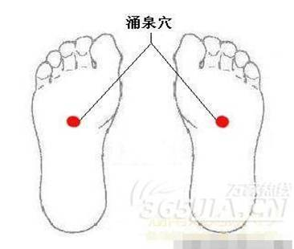
腎臟最佳排毒時間
腎臟最適合排毒的時間是早晨5～7點，身體經 過一夜的修復，到了早晨毒素都聚集在腎臟， 所以早晨起來最好喝一杯白水，沖刷一下腎臟 ，將毒素排出體外。
>>讀完本篇，您一個小小的分享動作可能幫助到更多想要學習的人！

